Jménem občanského sdružení
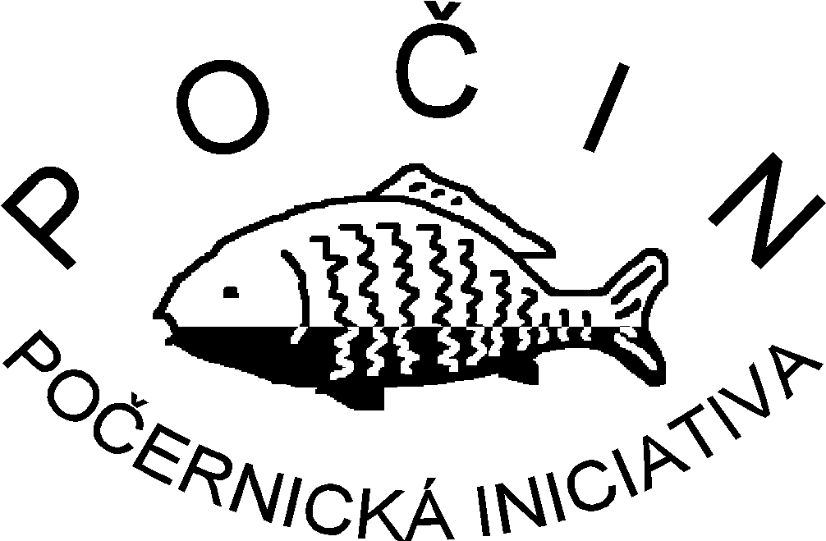
si Vás dovolujeme pozvat na
cestopisnou besedu
Z ostrova na ostrov
o putování po Indonésii,kterou poslední březnový čtvrtek, tedy
25. března 2010 od 18³⁰
v budově dolnopočernické radnice ^{(Stará Obec 10)}
v rámci pravidelného cyklu

„Každý poslední čtvrtek novou zemi“
povede a promítáním obrázků z cest doprovodí
Filip Smetana
Jako vždy budeme podávat stylové občerstvení.
Účast na besedě je zdarma.
Budeme vděčni za jakýkoli příspěvek na režii dle Vašeho vlastního uvážení.

